《数据库系统》实验报告

实验名称：实验二 嵌入式SQL
成 绩：________________
专业班级： 1436101班
姓 名： 楼雨京
学 号： 1140310415

实 验 日 期 ： 2017年 5月 21日
实验报告日期： 2017年 5月 21日

一、实验目的
熟悉使用高级语言访问数据库(Mysql或Sql Server)的过程，通过嵌入式SQL对数据库进行查询操作
二、实验内容
在实验一所建立的数据库基础上，用高级语言编写程序，完成要求的查询。可以通过命令行或可视化界面实现。程序需要能够输入待执行查询的序号，待执行查询需要的参数列表。
以命令行程序为例，程序的命令行参数为：
student_query –q <Number> -p [Parameters]
其中，Number代表待执行查询的序号，Parameters为第Number号查询需要的参数列表。
待执行查询的序号和内容如下：
[1]：选择了课程号为CNO的学生学号
查询需要输入的参数：CNO。
[2]：学号为SNO的学生选择的所有课程的课程号和成绩。
查询需要输入的参数：SNO。
[3]：选择了课程名为CNAME的学生的姓名
查询需要输入的参数：CNAME。
[4]：姓名为SNAME的学生所选所有课程的课程名，学时，学分和开课学期号
查询需要输入的参数：SNAME。
[5]：查询成绩在SCORE分以上的学生姓名、课程号和成绩
查询需要输入的参数：SCORE。
[6]：统计选课平均分低于SCORE的学生学号和成绩
查询需要输入的参数：SCORE
[7]：统计姓名为SNAME的学生选修的课程数
查询需要输入的参数：SNAME
[8]：查询课程名为CNAME的课程的最高分、最低分和平均分
查询需要输入的参数：CNAME。
三、实验结果
我建立了一个可视化界面来实现本次试验要求，基本界面如下图所示。
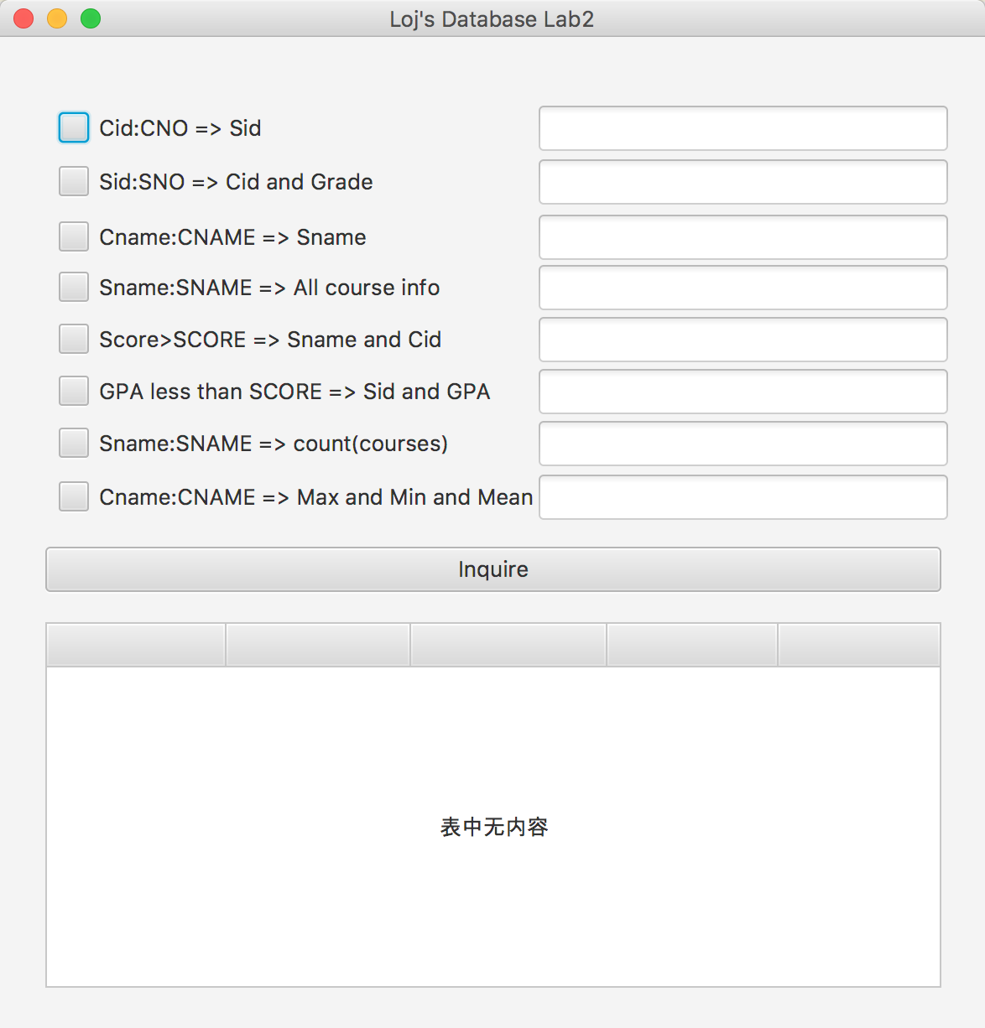
1. 每个查询结果的测试：
[1]：选择了课程号为CNO的学生学号
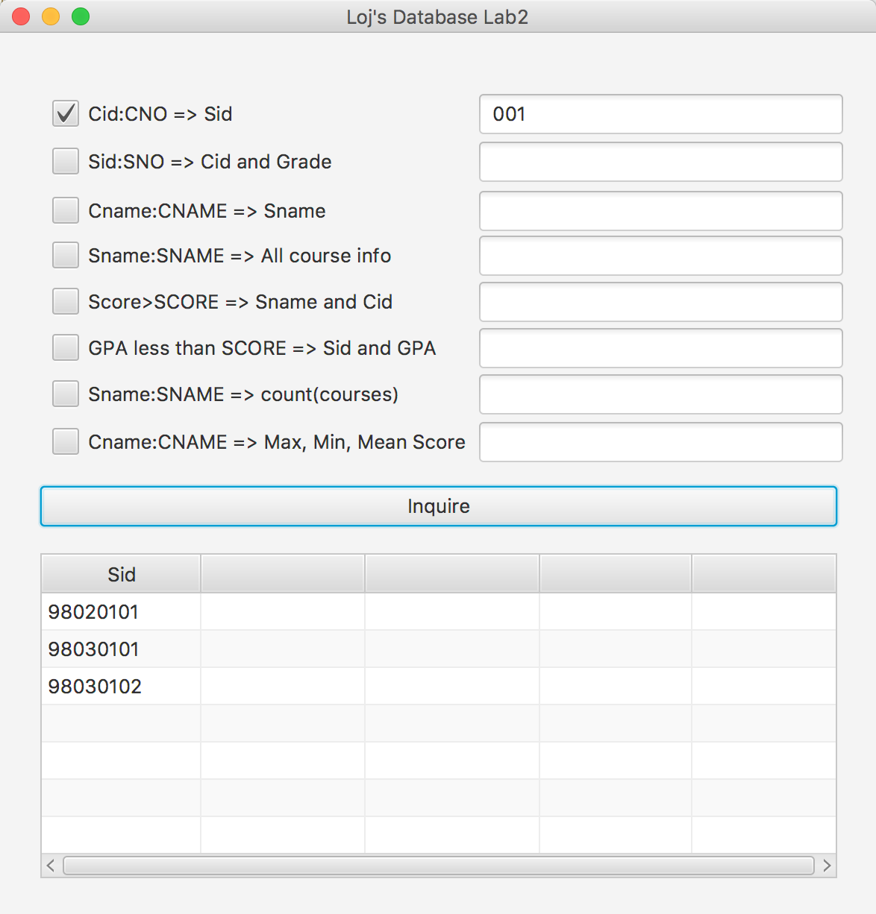
[2]：学号为SNO的学生选择的所有课程的课程号和成绩。
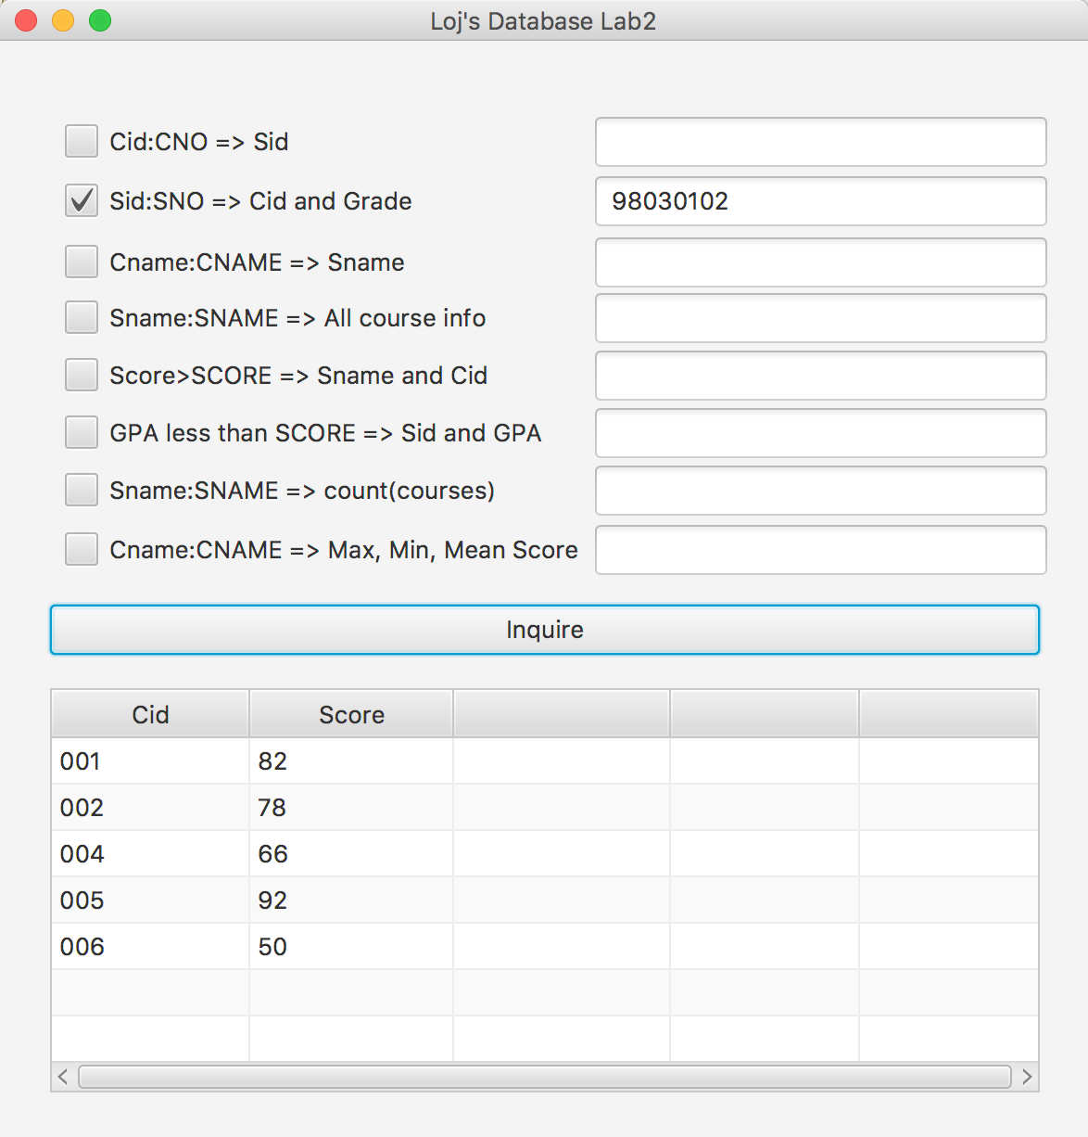
[3]：选择了课程名为CNAME的学生的姓名
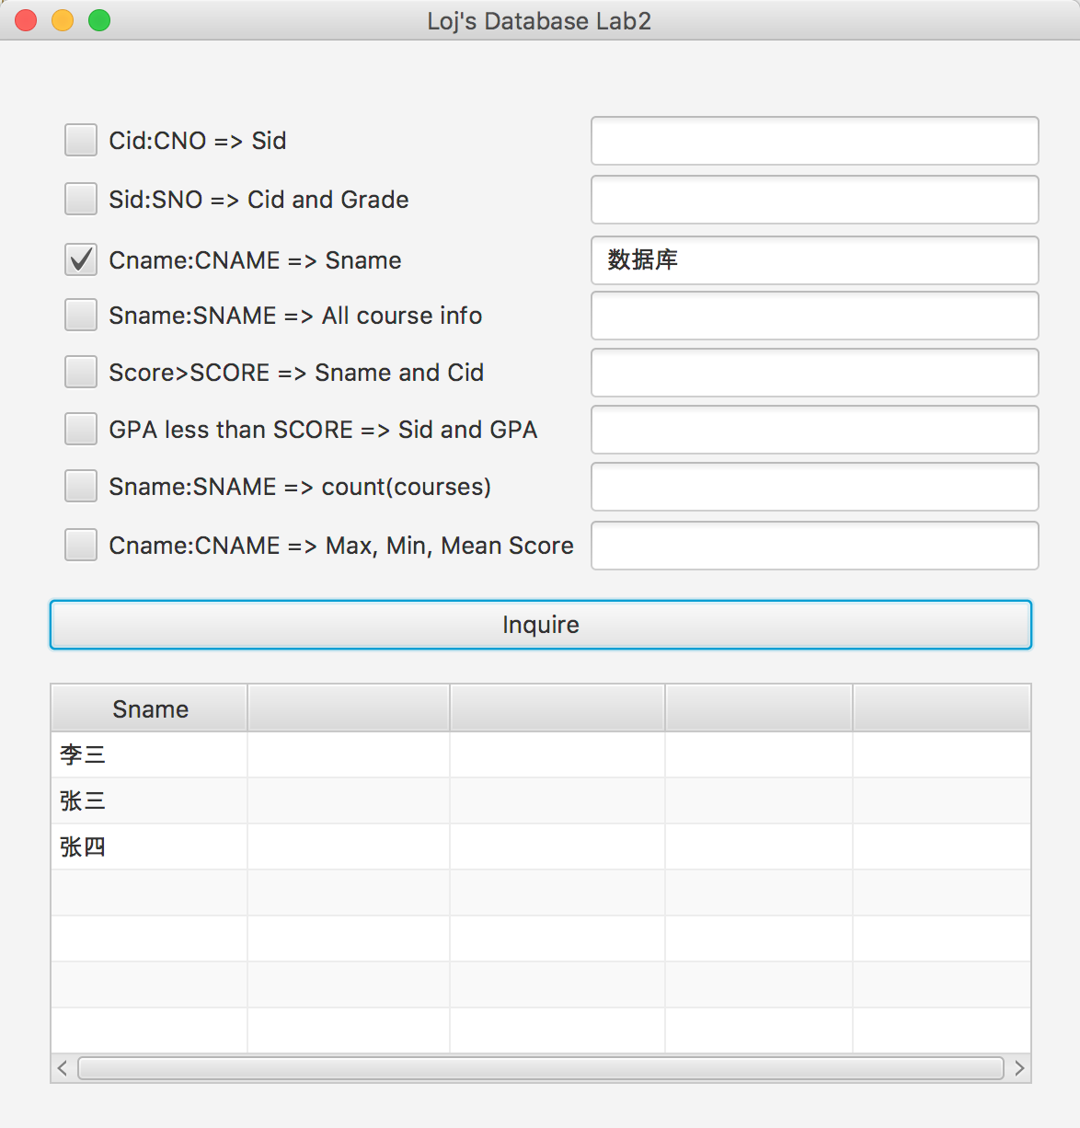
[4]：姓名为SNAME的学生所选所有课程的课程名，学时，学分和开课学期号
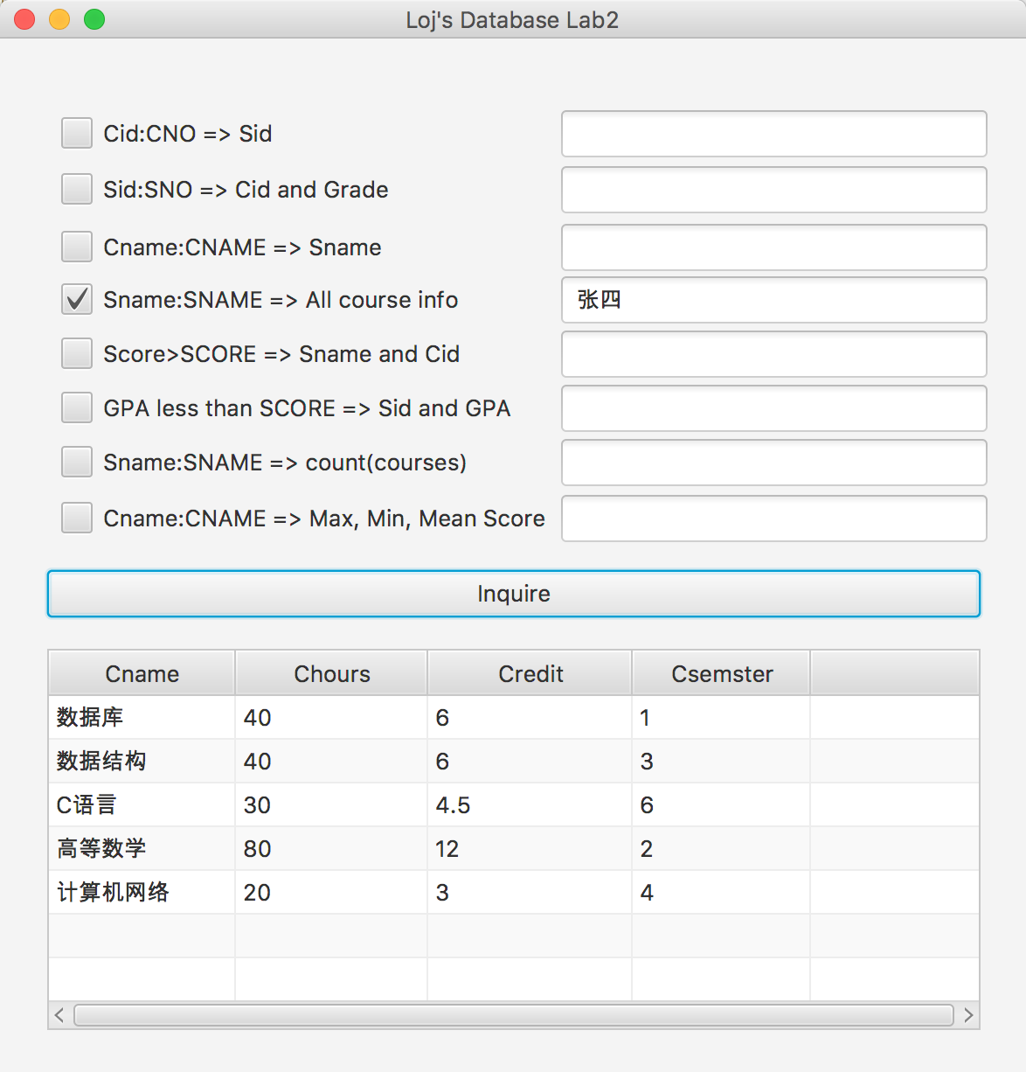
[5]：查询成绩在SCORE分以上的学生姓名、课程号和成绩
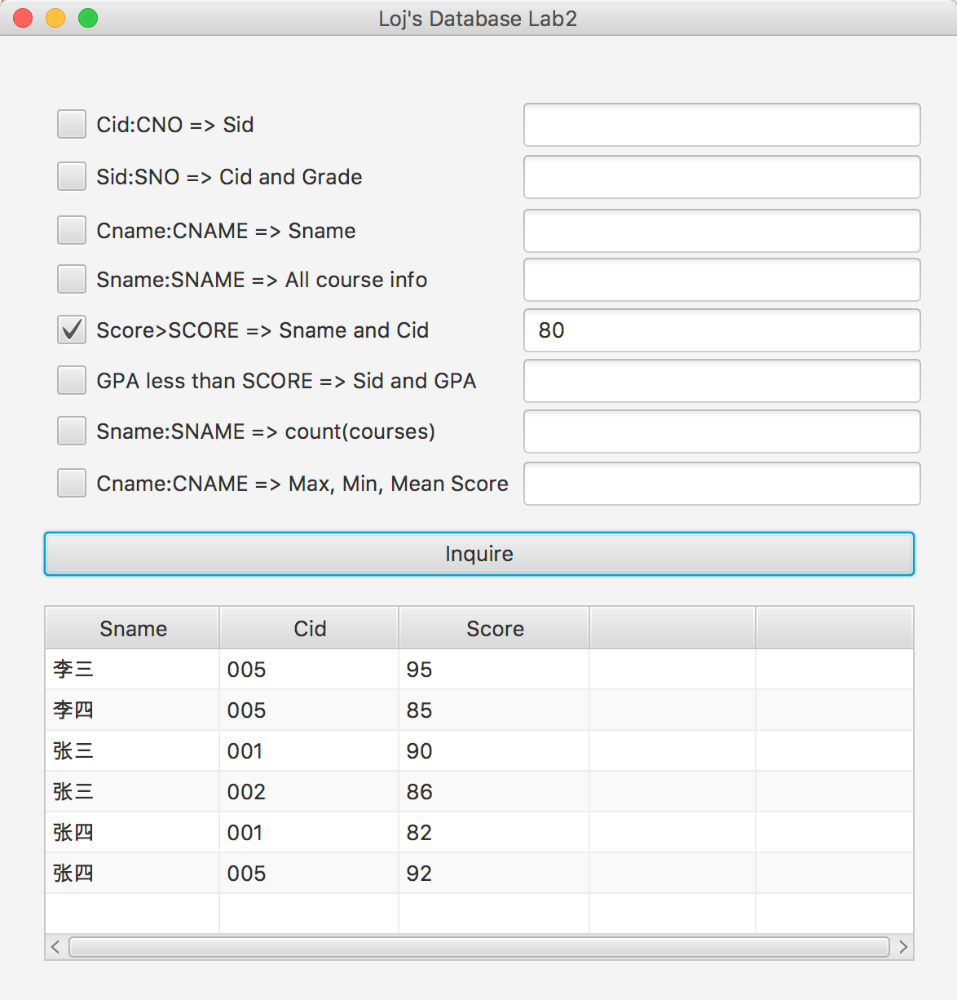
[6]：统计选课平均分低于SCORE的学生学号和成绩
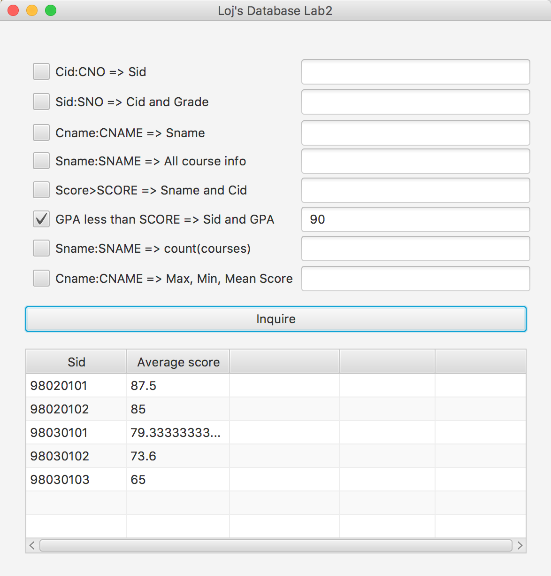
[7]：统计姓名为SNAME的学生选修的课程数
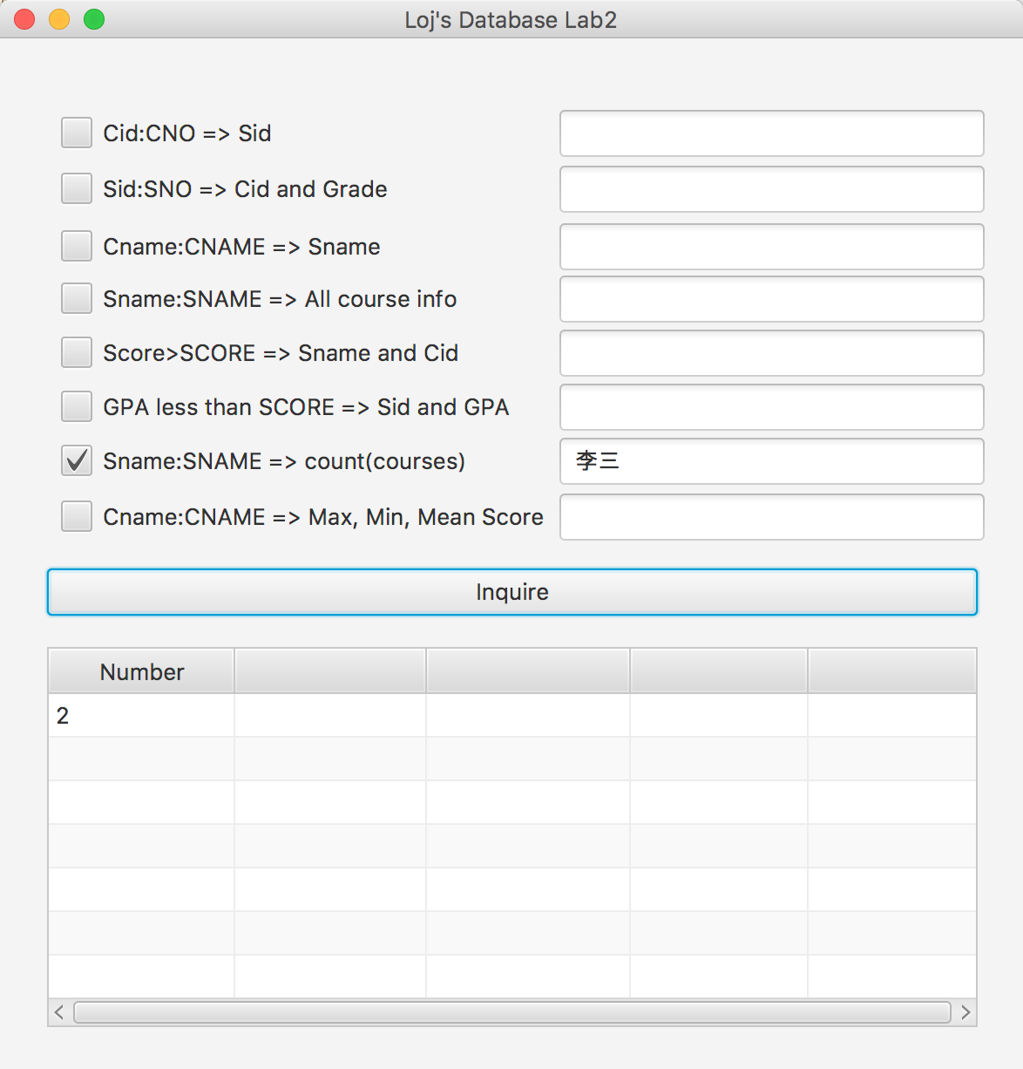
[8]：查询课程名为CNAME的课程的最高分、最低分和平均分
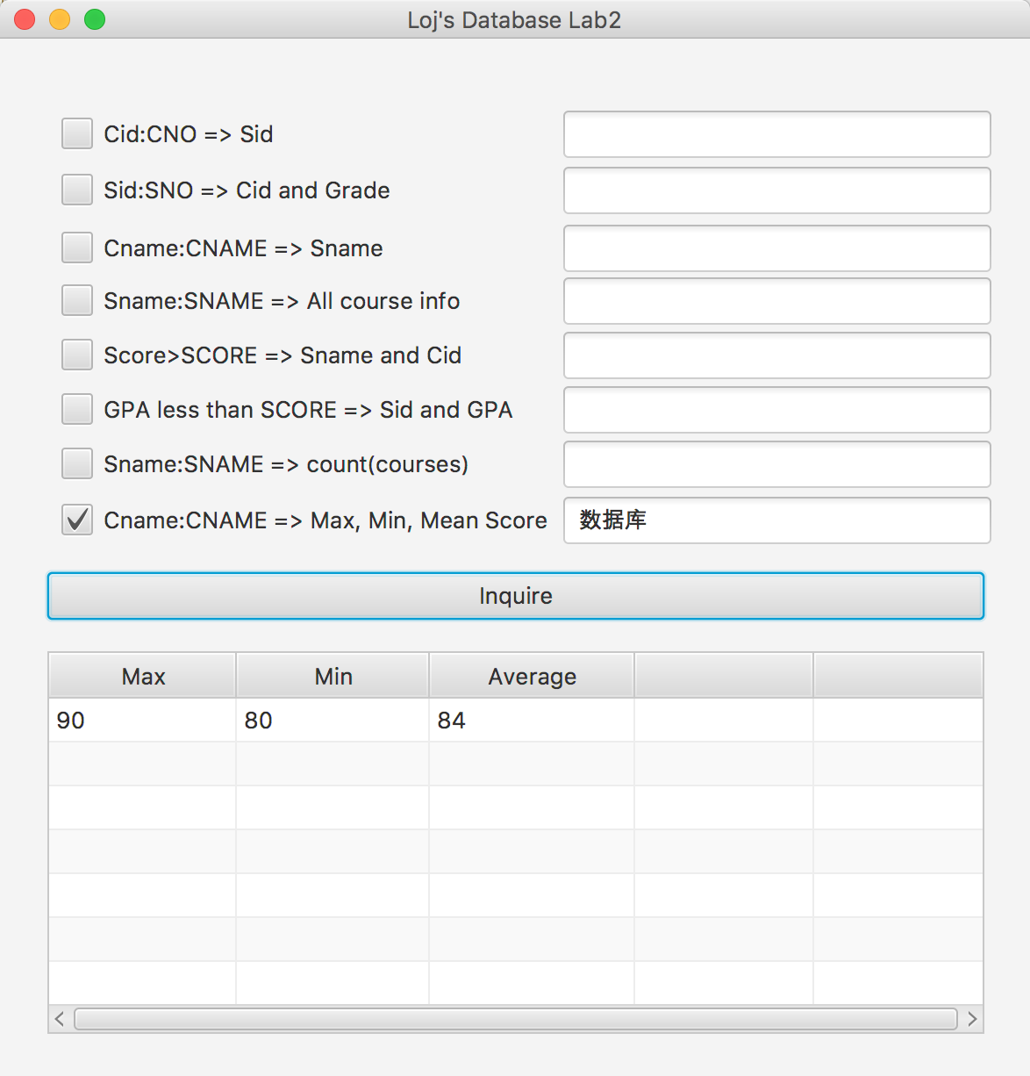
2. 具体实现过程
2.1 GUI的设计
利用SceneBuilder构建GUI
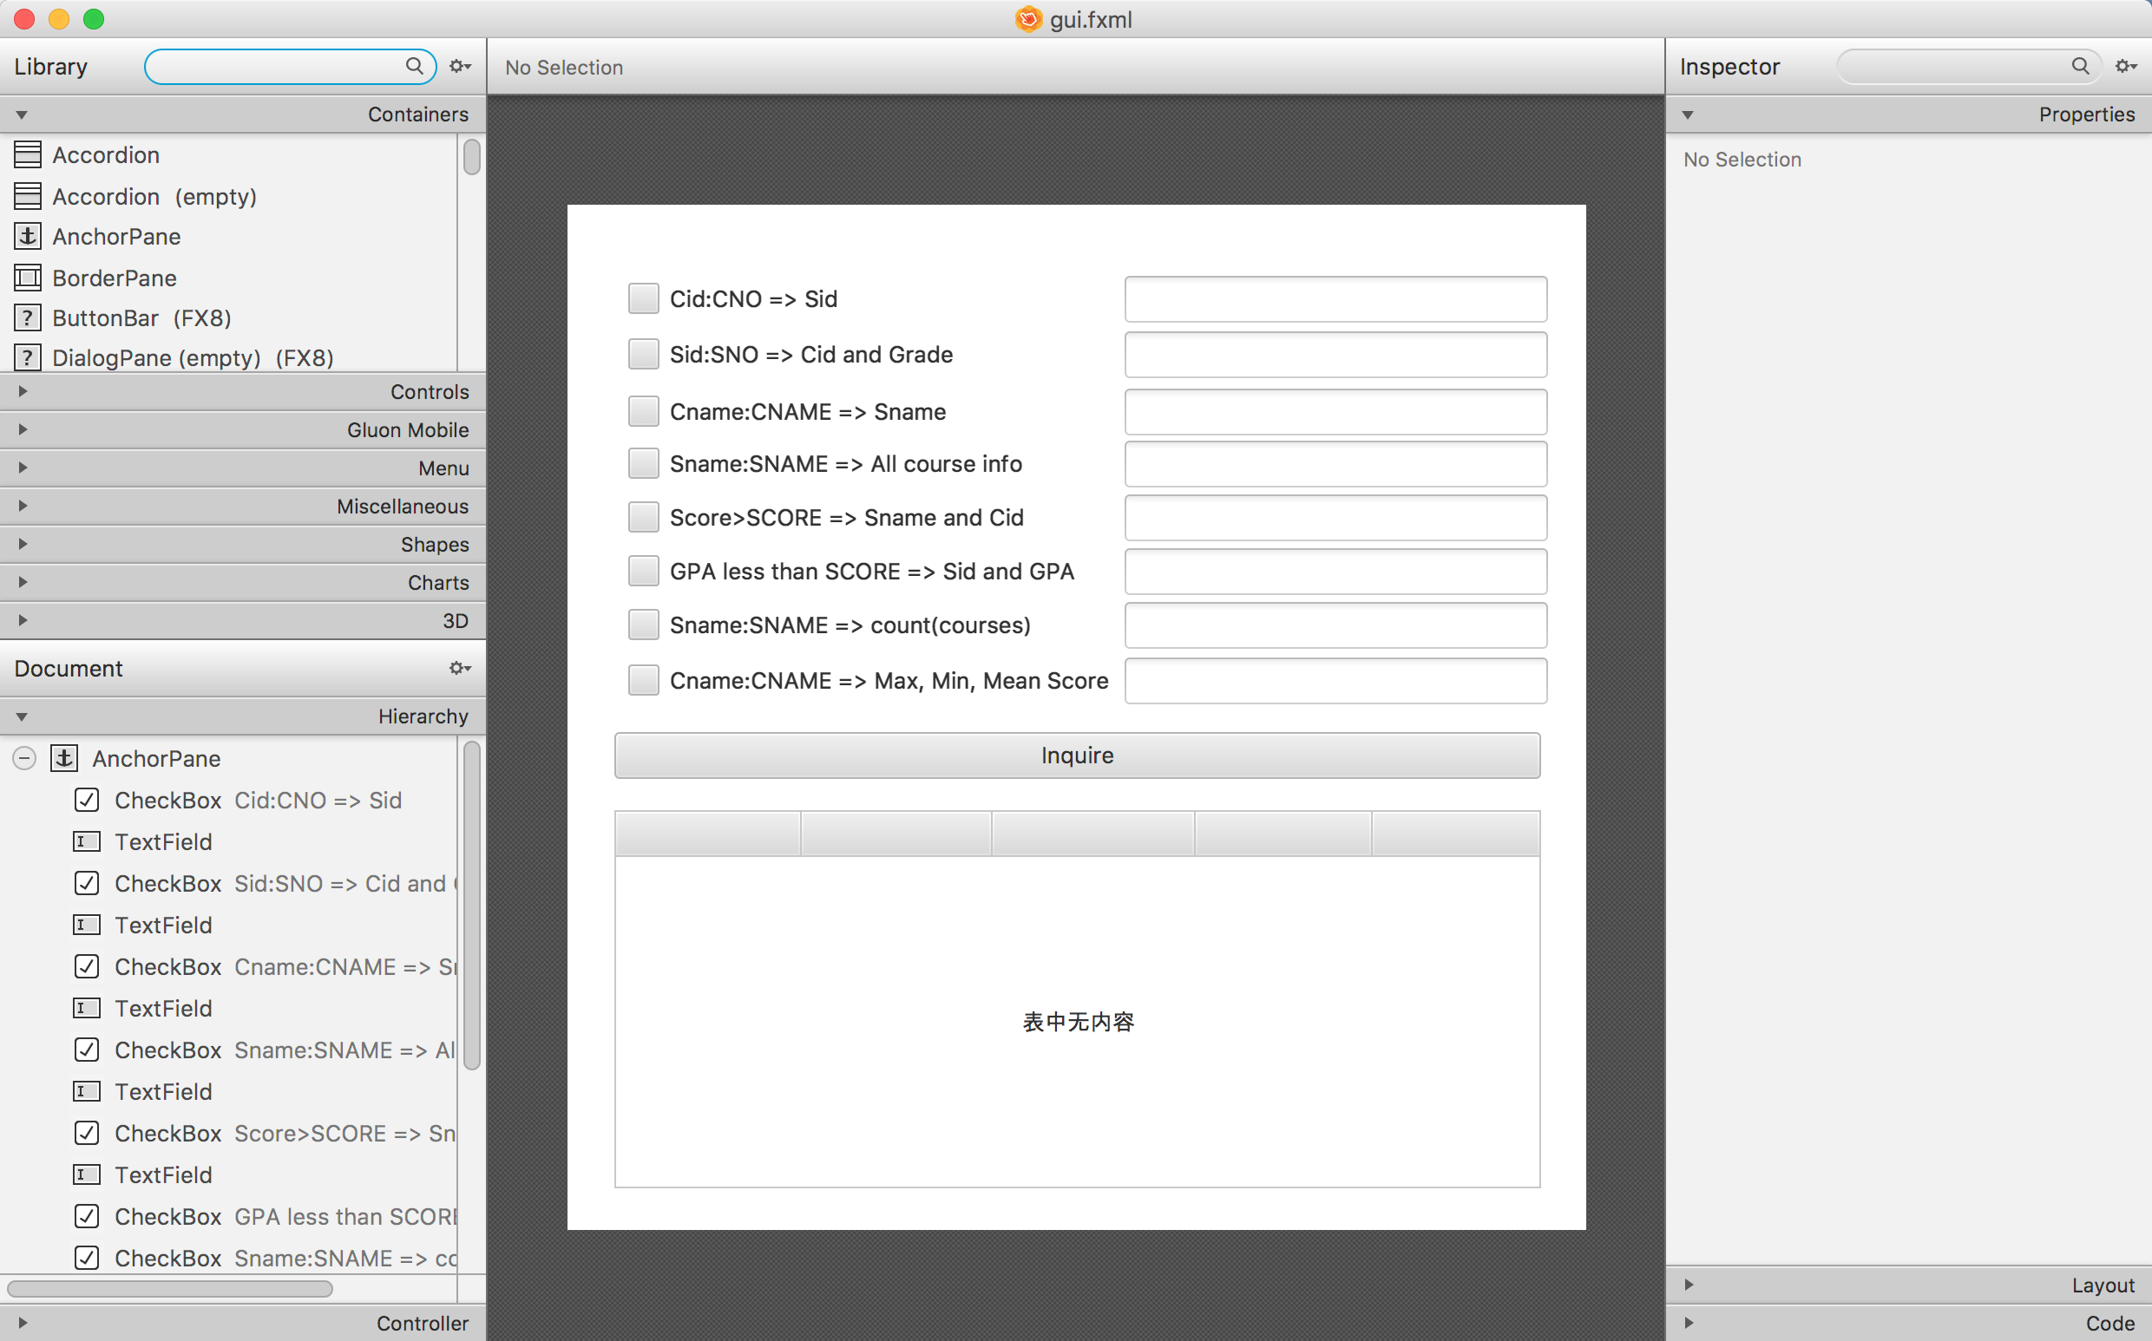
2.2 构造连接数据库的类(service.java)
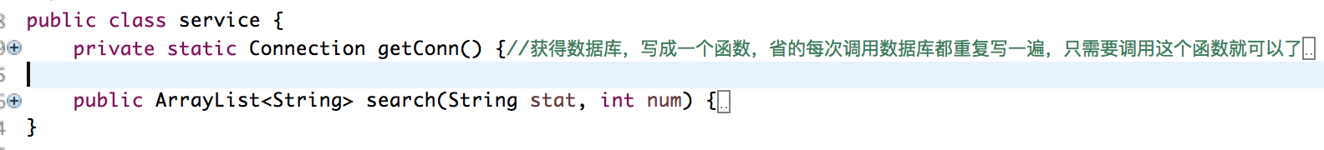
包含两个具体的函数，一个是getConn()函数，用于与MySQL建立连接，另一个函数是search()函数，根据给定的语句对数据库内容进行查询。
getConn():
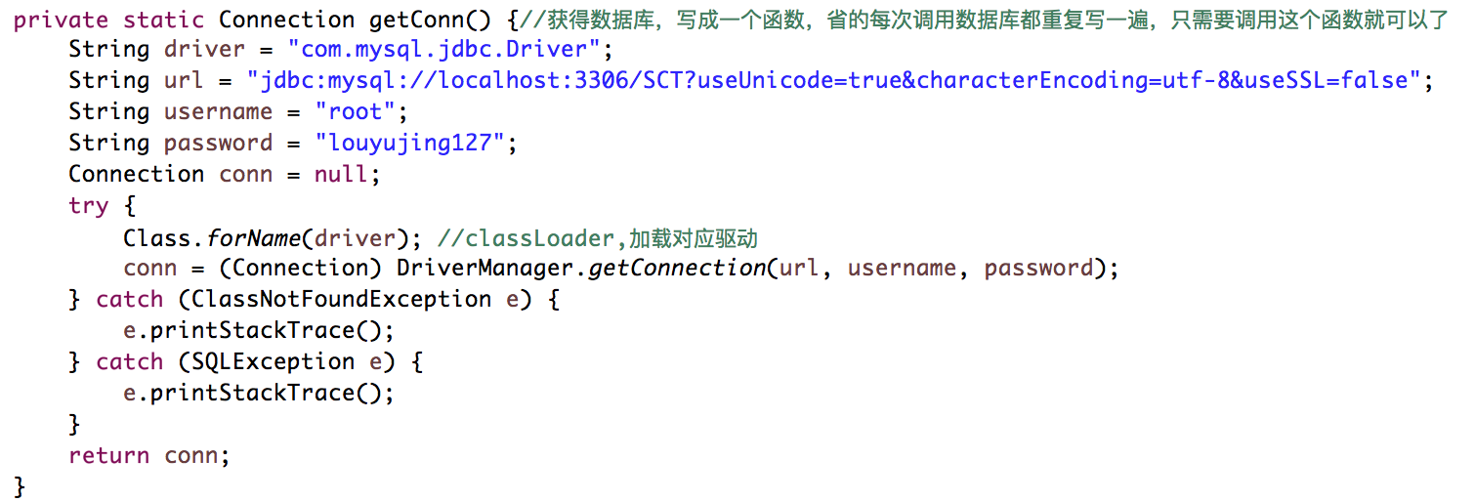
如上图，利用JDBC与数据库建立相应的连接，给定用户名以及对应的密码，其中在url最后设置
useUnicode=true&characterEncoding=utf-8&useSSL=false
确定字符集为utf-8，以确保能够正确将数据库当中的中文字符读取。
search():
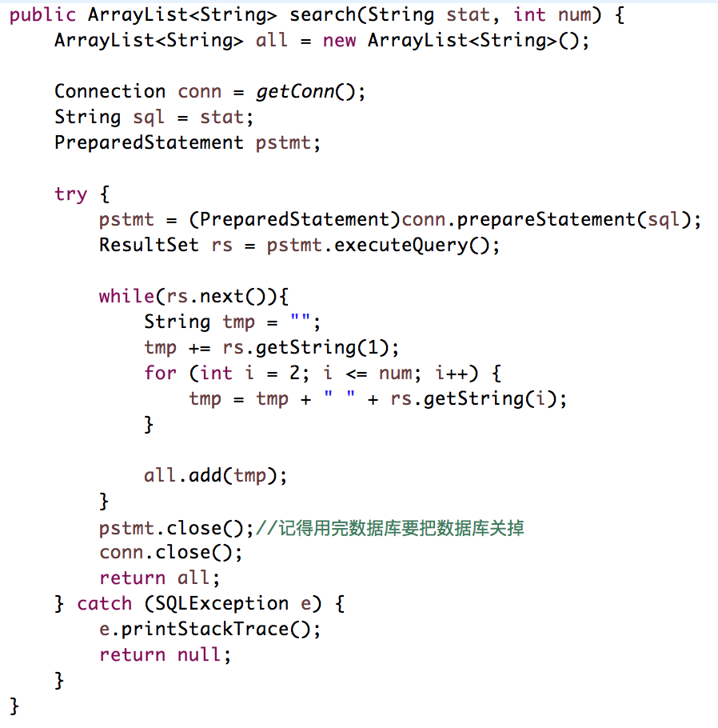
search函数给定两个参数，一个是查询语句，另一个是查询结果要求的列数。首先建立与数据库的连接，然后根据查询语句stmt进行查询，最后依次读取每一条查询结果，构造一个字符串，不同元素之间用空格隔开，最后加入ArrayList当中，将结果返回。
2.3 GUI控制器
对于GUI控制器，每当鼠标点击Inquire这个Button时会触发事件。
在该函数当中，依次检测GUI当中的checkbox是否被选中，对于选中的checkbox读取输入框当中的值，执行对应的查询语句。一下举一个例子。
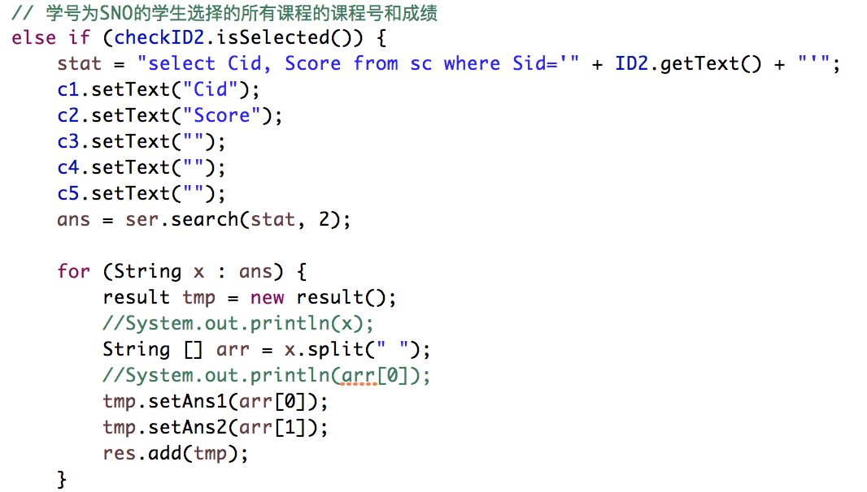
在执行第二种查询时，先判断是否选中，然后构造相应的查询语句。之后设置GUI表格的标题栏的值。接着调用search函数进行查询，返回到ans这个ArrayList当中。依次读取ans当中的内容，分割字符串依次取出每一个元素的值，存在result这个类的一个实体当中，用于最后显示用。把结果放入res这个ArrayList当中。其他查询的操作与此类似。
最后是结果的显示，通过showData()函数，传入参数为结果列表。
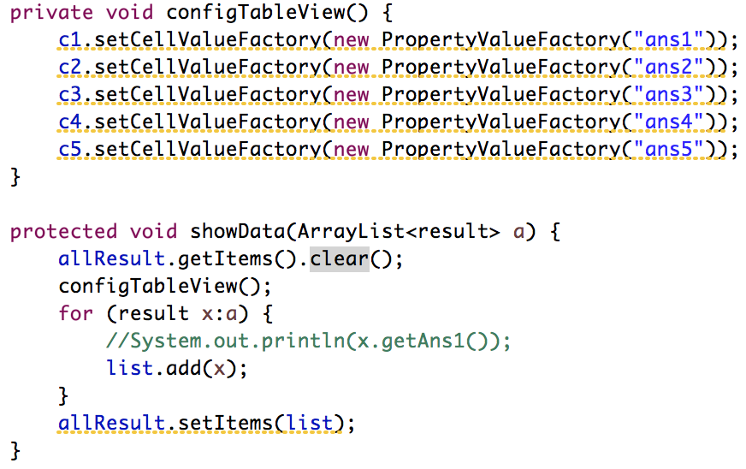
configTableView()的目的就是将显示结果的表的每一列和实体类result的每一个值绑定在一起，然后最后在showData()当中只需传入result列表setItems()即可。
Main.java当中就是读取相应的gui.fxml文件然后将guiController连接起来。以上就是对主要功能和实现的介绍。

四、程序代码
实验代码包含如下部分内容。
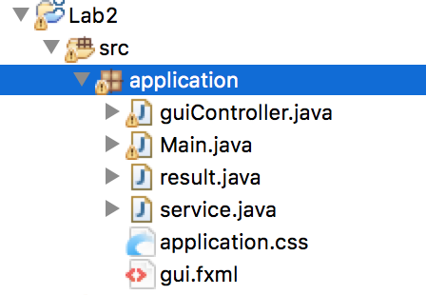
guiController.java:
package application;

import javafx.fxml.FXML;

import javafx.scene.control.Button;

import javafx.scene.control.TextField;
import javafx.scene.control.cell.PropertyValueFactory;

import java.util.ArrayList;

import javafx.collections.FXCollections;
import javafx.collections.ObservableList;
import javafx.event.ActionEvent;

import javafx.scene.input.MouseEvent;

import javafx.scene.control.CheckBox;

import javafx.scene.control.TableView;

import javafx.scene.control.TableColumn;

public class guiController {
@FXML
private CheckBox checkID1;
@FXML
private TextField ID1;
@FXML
private CheckBox checkID2;
@FXML
private TextField ID2;
@FXML
private CheckBox checkID3;
@FXML
private TextField ID3;
@FXML
private CheckBox checkID4;
@FXML
private TextField ID4;
@FXML
private CheckBox checkID5;
@FXML
private TextField ID5;
@FXML
private CheckBox checkID6;
@FXML
private CheckBox checkID7;
@FXML
private CheckBox checkID8;
@FXML
private TextField ID6;
@FXML
private TextField ID7;
@FXML
private TextField ID8;
@FXML
private TableView allResult;
@FXML
private TableColumn c1;
@FXML
private TableColumn c2;
@FXML
private TableColumn c3;
@FXML
private TableColumn c4;
@FXML
private TableColumn c5;
@FXML
private Button inqButton;

ObservableList<result> list = FXCollections.observableArrayList();

// Event Listener on Button[#inqButton].onAction
@FXML
public void inquireAction(ActionEvent event) {
// TODO Autogenerated
}
// Event Listener on Button[#inqButton].onMouseClicked
@FXML
public void clickInquire(MouseEvent event) {
// TODO Autogenerated
System.out.println("Click!");
String stat = "";

service ser = new service();
ArrayList<String> ans = new ArrayList();
ArrayList<result> res = new ArrayList();

// 选择了课程号为CNO的学生学号
if (checkID1.isSelected()) {
stat = "select Sid from sc where cid='" + ID1.getText() + "'";
c1.setText("Sid");
c2.setText("");
c3.setText("");
c4.setText("");
c5.setText("");
ans = ser.search(stat, 1);

for (String x : ans) {
result tmp = new result();
tmp.setAns1(x);
res.add(tmp);
}
}
// 学号为SNO的学生选择的所有课程的课程号和成绩
else if (checkID2.isSelected()) {
stat = "select Cid, Score from sc where Sid='" + ID2.getText() + "'";
c1.setText("Cid");
c2.setText("Score");
c3.setText("");
c4.setText("");
c5.setText("");
ans = ser.search(stat, 2);

for (String x : ans) {
result tmp = new result();
//System.out.println(x);
String [] arr = x.split(" ");
//System.out.println(arr[0]);
tmp.setAns1(arr[0]);
tmp.setAns2(arr[1]);
res.add(tmp);
}
}
// 选择了课程名为CNAME的学生的姓名
else if (checkID3.isSelected()) {
stat = "select student.Sname from (course natural join sc natural join student) where Cname ='" + ID3.getText() + "'";
c1.setText("Sname");
c2.setText("");
c3.setText("");
c4.setText("");
c5.setText("");
ans = ser.search(stat, 1);

for (String x : ans) {
//System.out.println(x);
result tmp = new result();
tmp.setAns1(x);
//System.out.println(tmp.getAns1());
res.add(tmp);
// for (result y : res) {
// System.out.println(y.getAns1());
// }

}
}
// 姓名为SNAME的学生所选所有课程的课程名，学时，学分和开课学期号
else if (checkID4.isSelected()) {
stat = "select Cname,Chours,Credit,Csemster from (course natural join sc natural join student) where Sname='" + ID4.getText() + "'";
c1.setText("Cname");
c2.setText("Chours");
c3.setText("Credit");
c4.setText("Csemster");
c5.setText("");
ans = ser.search(stat, 4);

for (String x : ans) {
result tmp = new result();
String [] arr = x.split(" ");
tmp.setAns1(arr[0]);
tmp.setAns2(arr[1]);
tmp.setAns3(arr[2]);
tmp.setAns4(arr[3]);
res.add(tmp);
}
}
// 查询成绩在SCORE分以上的学生姓名、课程号和成绩
else if (checkID5.isSelected()) {
stat = "select Sname, Cid, Score from (student natural join sc) where Score>'" + ID5.getText() + "'";
c1.setText("Sname");
c2.setText("Cid");
c3.setText("Score");
c4.setText("");
c5.setText("");
ans = ser.search(stat, 3);

for (String x : ans) {
result tmp = new result();
String [] arr = x.split(" ");
tmp.setAns1(arr[0]);
tmp.setAns2(arr[1]);
tmp.setAns3(arr[2]);
res.add(tmp);
}
}
// 统计选课平均分低于SCORE的学生学号和成绩
else if (checkID6.isSelected()) {
stat = "select Sid, avg(Score) from sc group by Sid having avg(Score)<" + ID6.getText();
c1.setText("Sid");
c2.setText("Average score");
c3.setText("");
c4.setText("");
c5.setText("");
ans = ser.search(stat, 2);

for (String x : ans) {
result tmp = new result();
String [] arr = x.split(" ");
tmp.setAns1(arr[0]);
tmp.setAns2(arr[1]);
res.add(tmp);
}
}
// 统计姓名为SNAME的学生选修的课程数
else if (checkID7.isSelected()) {
stat = "select count(*) from (sc natural join student) where Sname='" + ID7.getText() + "'";
c1.setText("Number");
c2.setText("");
c3.setText("");
c4.setText("");
c5.setText("");
ans = ser.search(stat, 1);

for (String x : ans) {
result tmp = new result();
tmp.setAns1(x);
res.add(tmp);
}
}
// 查询课程名为CNAME的课程的最高分、最低分和平均分
else if (checkID8.isSelected()) {
stat = "select max(Score), min(Score), avg(Score) from (sc natural join course) where Cname='" + ID8.getText() + "'";
c1.setText("Max");
c2.setText("Min");
c3.setText("Average");
c4.setText("");
c5.setText("");
ans = ser.search(stat, 3);

for (String x : ans) {
result tmp = new result();
String [] arr = x.split(" ");
tmp.setAns1(arr[0]);
tmp.setAns2(arr[1]);
tmp.setAns3(arr[2]);
res.add(tmp);
}
}

for (result y : res) {
System.out.println(y.getAns1());
}
System.out.println();
showData(res);
}

private void configTableView() {
c1.setCellValueFactory(new PropertyValueFactory("ans1"));
c2.setCellValueFactory(new PropertyValueFactory("ans2"));
c3.setCellValueFactory(new PropertyValueFactory("ans3"));
c4.setCellValueFactory(new PropertyValueFactory("ans4"));
c5.setCellValueFactory(new PropertyValueFactory("ans5"));
}

protected void showData(ArrayList<result> a) {
allResult.getItems().clear();
configTableView();
for (result x:a) {
//System.out.println(x.getAns1());
list.add(x);
}
allResult.setItems(list);
}
}

Main.java:
package application;

import javafx.application.Application;
import javafx.fxml.FXMLLoader;
import javafx.stage.Stage;
import javafx.scene.Parent;
import javafx.scene.Scene;
import javafx.scene.control.TableView;
import javafx.scene.layout.BorderPane;

public class Main extends Application {
private final TableView table = new TableView();
@Override
public void start(Stage primaryStage) {
try {
Parent root = FXMLLoader.load(getClass().getResource("gui.fxml"));
primaryStage.setTitle("Loj's Database Lab2");

primaryStage.setScene(new Scene(root));
primaryStage.show();
} catch(Exception e) {
e.printStackTrace();
}
}

public static void main(String[] args) {
launch(args);
}
}

result.java:
/**
*
*/
package application;

/**
* @author Loj
*
*/
public class result {
private String ans1="";
private String ans2="";
private String ans3="";
private String ans4="";
private String ans5="";
/**
* @return the ans1
*/
public String getAns1() {
return ans1;
}
/**
* @param ans1 the ans1 to set
*/
public void setAns1(String ans1) {
this.ans1 = ans1;
}
/**
* @return the ans2
*/
public String getAns2() {
return ans2;
}
/**
* @param ans2 the ans2 to set
*/
public void setAns2(String ans2) {
this.ans2 = ans2;
}
/**
* @return the ans3
*/
public String getAns3() {
return ans3;
}
/**
* @param ans3 the ans3 to set
*/
public void setAns3(String ans3) {
this.ans3 = ans3;
}
/**
* @return the ans4
*/
public String getAns4() {
return ans4;
}
/**
* @param ans4 the ans4 to set
*/
public void setAns4(String ans4) {
this.ans4 = ans4;
}
/**
* @return the ans5
*/
public String getAns5() {
return ans5;
}
/**
* @param ans5 the ans5 to set
*/
public void setAns5(String ans5) {
this.ans5 = ans5;
}

}

service.java:
/**
*
*/
package application;

import java.sql.DriverManager;
import java.sql.ResultSet;
import java.sql.SQLException;
import java.util.ArrayList;

import com.mysql.jdbc.Connection;
import com.mysql.jdbc.PreparedStatement;

/**
* @author Loj
*
*/
public class service {
private static Connection getConn() {//获得数据库，写成一个函数，省的每次调用数据库都重复写一遍，只需要调用这个函数就可以了
String driver = "com.mysql.jdbc.Driver";
String url = "jdbc:mysql://localhost:3306/SCT?useUnicode=true&characterEncoding=utf-8&useSSL=false";
String username = "root";
String password = "louyujing127";
Connection conn = null;
try {
Class.forName(driver); //classLoader,加载对应驱动
conn = (Connection) DriverManager.getConnection(url, username, password);
} catch (ClassNotFoundException e) {
e.printStackTrace();
} catch (SQLException e) {
e.printStackTrace();
}
return conn;
}

public ArrayList<String> search(String stat, int num) {
ArrayList<String> all = new ArrayList<String>();

Connection conn = getConn();
String sql = stat;
PreparedStatement pstmt;

try {
pstmt = (PreparedStatement)conn.prepareStatement(sql);
ResultSet rs = pstmt.executeQuery();

while(rs.next()){
String tmp = "";
tmp += rs.getString(1);
for (int i = 2; i <= num; i++) {
tmp = tmp + " " + rs.getString(i);
}

all.add(tmp);
}
pstmt.close();//记得用完数据库要把数据库关掉
conn.close();
return all;
} catch (SQLException e) {
e.printStackTrace();
return null;
}
}
}

gui.fxml:
<?xml version="1.0" encoding="UTF-8"?>

<?import javafx.scene.control.Button?>
<?import javafx.scene.control.CheckBox?>
<?import javafx.scene.control.TableColumn?>
<?import javafx.scene.control.TableView?>
<?import javafx.scene.control.TextField?>
<?import javafx.scene.layout.AnchorPane?>

<AnchorPane maxHeight="-Infinity" maxWidth="-Infinity" minHeight="-Infinity" minWidth="-Infinity" prefHeight="591.0" prefWidth="587.0" xmlns="http://javafx.com/javafx/8.0.111" xmlns:fx="http://javafx.com/fxml/1" fx:controller="application.guiController">
<children>
<CheckBox fx:id="checkID1" layoutX="35.0" layoutY="45.0" mnemonicParsing="false" text="Cid:CNO => Sid" />
<TextField fx:id="ID1" layoutX="321.0" layoutY="41.0" prefHeight="27.0" prefWidth="244.0" />
<CheckBox fx:id="checkID2" layoutX="35.0" layoutY="77.0" mnemonicParsing="false" text="Sid:SNO => Cid and Grade" />
<TextField fx:id="ID2" layoutX="321.0" layoutY="73.0" prefHeight="27.0" prefWidth="244.0" />
<CheckBox fx:id="checkID3" layoutX="35.0" layoutY="110.0" mnemonicParsing="false" text="Cname:CNAME => Sname" />
<TextField fx:id="ID3" layoutX="321.0" layoutY="106.0" prefHeight="27.0" prefWidth="244.0" />
<CheckBox fx:id="checkID4" layoutX="35.0" layoutY="140.0" mnemonicParsing="false" text="Sname:SNAME => All course info" />
<TextField fx:id="ID4" layoutX="321.0" layoutY="136.0" prefHeight="27.0" prefWidth="244.0" />
<CheckBox fx:id="checkID5" layoutX="35.0" layoutY="171.0" mnemonicParsing="false" text="Score>SCORE => Sname and Cid" />
<TextField fx:id="ID5" layoutX="321.0" layoutY="167.0" prefHeight="27.0" prefWidth="244.0" />
<CheckBox fx:id="checkID6" layoutX="35.0" layoutY="202.0" mnemonicParsing="false" text="GPA less than SCORE => Sid and GPA" />
<CheckBox fx:id="checkID7" layoutX="35.0" layoutY="233.0" mnemonicParsing="false" text="Sname:SNAME => count(courses)" />
<CheckBox fx:id="checkID8" layoutX="35.0" layoutY="265.0" mnemonicParsing="false" text="Cname:CNAME => Max, Min, Mean Score" />
<TextField fx:id="ID6" layoutX="321.0" layoutY="198.0" prefHeight="27.0" prefWidth="244.0" />
<TextField fx:id="ID7" layoutX="321.0" layoutY="229.0" prefHeight="27.0" prefWidth="244.0" />
<TextField fx:id="ID8" layoutX="321.0" layoutY="261.0" prefHeight="27.0" prefWidth="244.0" />

<TableView fx:id="allResult" layoutX="27.0" layoutY="349.0" prefHeight="218.0" prefWidth="534.0">
<columns>
<TableColumn fx:id="c1" prefWidth="107.0" />
<TableColumn fx:id="c2" prefWidth="110.0" />
<TableColumn fx:id="c3" prefWidth="117.0" />
<TableColumn fx:id="c4" prefWidth="102.0" />
<TableColumn fx:id="c5" prefWidth="97.0" />
</columns>
</TableView>
<Button fx:id="inqButton" layoutX="27.0" layoutY="304.0" mnemonicParsing="false" onAction="#inquireAction" onMouseClicked="#clickInquire" prefHeight="27.0" prefWidth="534.0" text="Inquire" />
</children>
</AnchorPane>

